¿Qué es css?

Significa documento qué aplica todos los estilos de forma de cascada, css seria los colores de una carta

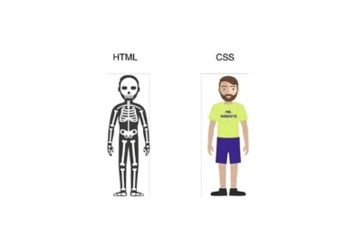

Pseudo clases

Sirve para dar en una sola clase sin intervenir a otro

Psudo elementos

Sirve para dar formato solo a el elemento seleccioando

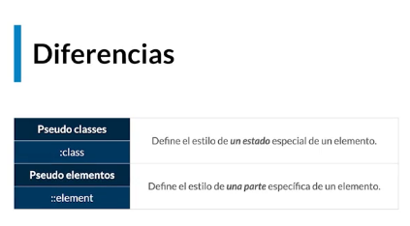

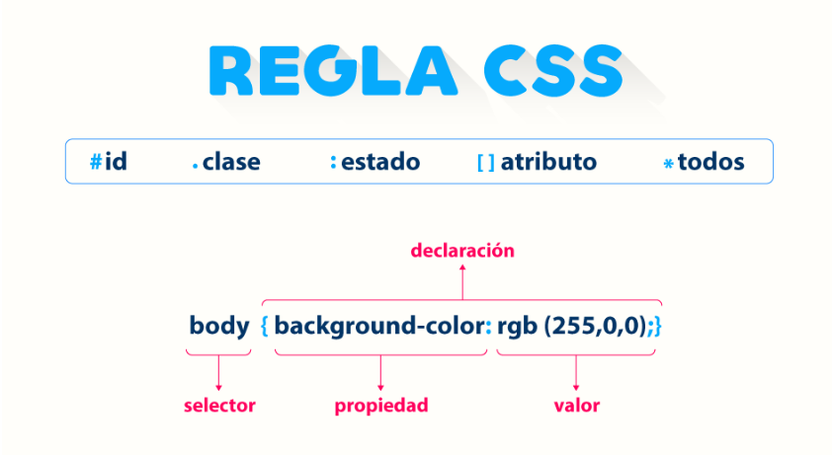

Modelo de caja

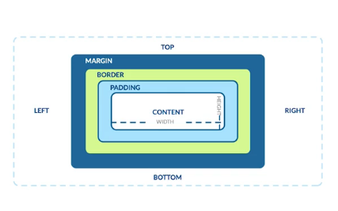

Son contenedores de contenido los cuales podemos modificar

Margin puede ser un espacio externo

Border línea que define los elementos

Padding espacio interno de la caja hacia adentro nos ayuda a posicionar el espacio

Content pueden ser texto, imgenes ,etc..

Whidth espacio de ancho

Heigth espacio de alto

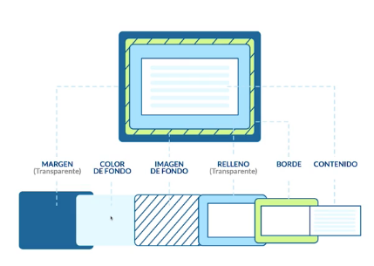

Un ID ES UNICO Y SOLO SE USA UNA SOLA VEZ EL NOMBRE DEL ID

En cambio un CLASS pueden llevar varias etiquetas pero ah todas se aplica el mismo efecto

Para llamar etiquetas solo pones el nombre la la etiqueta

Para llamar un id debemos ocupar el signo #(nombre del id)

Para llamar una clase ocupamos .(nombre de la class)

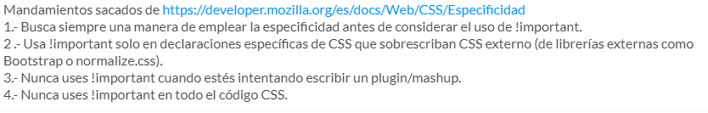

Para css es mas importante tener 2 clases en 1 que una sola

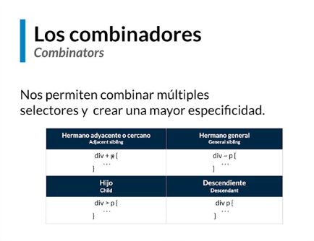

h2+p{/*hermano cercano aplica el color a las etiquetas p cercanas de un h2*/

    color: red;

}

h2 ~ p{/*me dice aplica color rojo a todas las etiquetas p */

color: red;

}

|  |  |
| --- | --- |
| **Símbolo** | ~ |
| **Código ASCII** | 126 |
| div > p{/*Toda etiqueta p que este dentro de un div */  color: red;  }  div p{/*Toda etiqueta p que esten dentro de div aplica esto */  color: red;  } |  |

medida absoluta: el valor de este no cambia y siempre sera el mismo asi la pagina cambie su tamaño, las medidas absolutas son:  
.  
mm = milimetros  
cm = centimetros  
in = pulgada  
pc = picas  
px = pixel  
.

las medidas relativas: estas medidas heredan el tamaño o se basan en algun tamaño que se alla seleccionado y el valor ira cambiando segun si la pagina cambia de tamaño, las medidas relativas son :  
.  
%  
em  
rem

EM = es un acronimo de elemento y lo que hace es tomar el tamaño de fuente que tenga el padre directo ejemplo:

.container {

font-size: 20px

}

.container **div** {

font-size: 2em

}

aqui los el tamaño del div que esta dentro de la clase container tenda un tamaño de 40px, ya que  
.  
1em = 20px  
.  
y como estamos asignandole 2 em seria como 20px + 20px  
.  
y si por ejemplo tenemos el siguiente caso :

.container {

font-size: 20px

}

.container **div** {

font-size: 2em

}

.container **div** **p** {

font-size: 1.5em

}

a continuacion veremos que la etiqueta p tendra un tamaño de fuente de 60px  
ya que toma como referencia el tamaño de su padre ( 40px ) y haria la siguiente operacion 40*1.5 que es igual a 60, es por eso que la etiqueta p tomo el valor de 60px

 width: 100vw;

    height: 5vh;

    background-color:purple;

vw me sirpe para el width y vh para el height sirve para poner un fondo a la pagina

podemos usar esto con mas etiquetas

margin 0-auto sirve para que este centrado de lado a lado y el 0 no agrega nada para arriba y abajo

min-width hasta lo máximo que crece

max-width hasta lo máximo que crece

min-heigth:500px; (aquí decimos que su base va hacer 500 px pero si el contenido es mas grande tu crece hasta que el contenido deje de crecer)